**"האמת" והשקר בבעיית הפליטים הפליסטינאים**

**[על יסוד הספר "מאז ומקדם" של העיתונאית ג'ואן פיטרס שחקרה את הנושא ביסודיות במשך שבע שנים]**

בס"ד

* **האמת והשקר בבעיית הפליטים הפליסטינאים**
* על יסוד הספר "מאז ומקדם" של העיתונאית ג'ואן פיטרס
* 1."האמת"**:** מאות אלפי פליטים נטשו את הארץ במלחמת השחרור**.**
* **השקר:רובם הגדול עזבו מרצונם בעידוד מנהיגיהם,שהבטיחו להם שיחזרו מהר כמנצחים.**
* 2."האמת":הפליטים הם בהתאם להגדרת האו"ם
* **השקר:ההגדרה המקורית היא אנשים שגרו במקום מאז ומקדם[כמה דורות] . ההגדרה החדשה התקבלה בלחץ הליגה הערבית והיא מיוחדת לפליטים הפליסטינאים ב1948 והיא מי ששהו בארץ שנתיים קודם לכן.**
* 3. "האמת":הפליטים חיו בארץ שנים רבות לפני המלחמה.
* **השקר:לגבי חלק מהם זה נכון, אבל לגבי חלק גדול מהם [אולי רובם] הם הגיעו לארץ כמחפשי עבודה בעקבות השגשוג בישוב היהודי .**
* 4."האמת":במאה ה-19 חיו בארץ כחצי מליון ערבים.
* **השקר: ההערכה של מומחים היא שחיו כאן בין 150 ל-200 אלף ערבים.**
* 5."האמת": מספר הפליטים הרשומים באונר"א מגיע למיליונים
* **השקר:רבים מהם אינם פליטים באמת רק:**
* **1. רבים מהם הגיעו שנים מעטות לפני 48 כמחפשי עבודה בהתיישבות היהודית המשגשגת.**
* **2.עניים מכל מדינות ערב שתפסו "טרמפ" כדי לשפר מצבם הכלכלי**
* **3. גם בנים ונכדים ונינים נרשמים כפליטים דבר שלא קיים במקומות אחרים בעולם,**
* **4.קונים כרטיסי מזון והופכים לפליטים רשמיים**
* **5.לא מדווחים על נפטרים**
* **6.זיופים במפקדים.**
* **ועוד שורה של מניפולציות להגדלת המספר.**
* 6."האמת":היהודים בארצות ערב חיו בשלום ובשלוה.
* **השקר: זה נכון בחלק מהמדינות, וגם שם רק עד שקבלו עצמאות ואז בכל מדינות ערב נרדפו ורכושם הוחרם וחיו בפחד ובהשפלה ולכן נמלטו והשאירו רכוש רב אחריהם.**
* 7."האמת": הבריטים בזמן המנדט השגיחו בשבע עינים על ההגירה לארץ.
* **השקר: נכון הם השגיחו, אבל רק על הגירת יהודים , אבל על הגירת אלפים ורבבות ערבים הם העלימו עין ואף עודדו.**
* 8."האמת": מארצות ערב עלו רק שלש מאות אלפי יהודים.
* **השקר: מארצות ערב עלו יותר מ-800000 יהודים.**
* 9."האמת" ארץ ישראל לפני ההתיישבות היהודית היתה מיושבת בהרבה כפרים חקלאיים של ערבים.
* **השקר:באותה תקופה יש עדויות שהיתה ריקה ברובה ודלילה באוכלוסיה ומוכה מחלות וקדחת ובשליטה של אפנדים עשירים שעשקו את החקלאים.**
* 10. "האמת":חלק גדול מהפליטים סובל במחנות בעקבות המלחמה ב-1948.
* **השקר: הסבל של אלו שסובלים הוא בגלל המדיניות של המדינות הערביות שסוגרות אותם במחנות ומונעות מהם השתלבות וקבלת אזרחות מליאה וכן רצונם של הפליטים ליהנות מהסיוע במזון ובביגוד הניתן להם ולצאצאיהם מטעם אונר"א.**
* 11."האמת": ארץ ישראל היא מולדתם של הפליטים.
* **השקר:אחרי מלחמת העולם הראשונה המדינות המנצחות חילקו את המזרח התיכון לפי ראות עיניהן. והן קבעו שבארץ ישראל כולל מה שנקרא היום ירדן זה מיועד להקמת מדינה יהודית . הבריטים קבלו מנדט על האיזור לצורך זה והם בגדו בתפקידם ונתנו למלך עבדאללה את עבר הירדן המזרחי שם היתה אמורה לקום מדינה לערבים ובחלק המערבי תהיה מדינה ליהודים. בשלב מאוחר יותר צומצמה המדינה היהודית לפי תוכנית החלוקה. הערבים התנגדו גם לזאת ופתחו במלחמה ירדן כבשה את יהודה ושומרון וירושלים המזרחית ומצרים את רצועת עזה. במלחמת ששת הימים** שחררה **ישראל את מה שנכבש ב-1948. בירדן יש היום רוב פליסטיני והיא בפועל מולדתם החוקית והטבעית.**
* 12."האמת": היהודים התחילו להתיישב בארץ רק החל מהמאה ה-18.
* **השקר:היהודים היו בארץ מיציאת מצרים עד הכיבוש הערבי במאה השביעית לספירה ברצף של 2200 שנים.להערכת מומחים גם אחרי חורבן בית שני חיו בארץ כמליון יהודים עם הנהגה של סנהדרין ובטבריה חיו בעלי המסורה ועשרות פייטנים ידועים.[**באמצע המאה השמינת היתה רעידת אדמה חזקה בארץ ובטבריה נהרסו 30 בתי כנסת דבר המלמד על התיישבות יהודית נרחבת] **והחל מהמאה ה-15 יש נוכחות יהודית בעשרות ערים וישובים. בירושלים ובצפת הם היו רוב. רק מסוף המאה השמינית עד ה-15 היתה נוכחות דלה בגלל מסעות הצלב ומושלים מוסלמים קנאים, ויש לציין שגם בתקופה זאת חיו יהודים בארץ במסירות נפש. וגדולי ישראל עלו והקימו כאן ישיבות חשובות כמו, הרמב"ן, רבנו יחיאל מפריש, הר"ש משאנץ, הרב ברטנורא, רבי אשתורי הפרחי ועוד...**
* 13. "האמת": איו כמעט שרידים להתיישבות יהודית בארץ בימי קדם.
* **השקר יש עשרות אתרים ארכיאולוגיים בהם נמצאו שרידים של התיישבות יהודית .כדאי לבקר בעיר דוד ובמזבח בהר עיבל ועוד רבים.כמו כן נמצאו שרידים של בין 200 ל-300 בתי- כנסת יהודיים עם פסיפסים של סמלים יהודיים מובהקים ואלה פזורים בכל הארץ בצפון ובדרום כולל בעזה וביריחו...וכמו כן נמצאו עשרות מקוואות המתאימים במדויק להלכה היהודית פזורים בכל הארץ...**
* .
* **+יש בארץ כיום עשרות רבות[בין 135 ל-150 ] ישובים ערביים המשמרים שמות של ישובים יהודיים הנזכרים בתנ"ך ובמשנה [רשימה מפורטת באינטרנט, תחת הכותרת ישובים ערביים המשמרים שם עברי]. וכן ערים רבות נושאות שמות תנכיים ומשנתיים, כמו למשל, באר-שבע,חברון, שכם, יפו, חיפה, עכו, צפת,לוד, בית-שמש ועוד כהנה וכהנה...**
* +זאת מלבד בתי-כנסת רבים שנחרבו ע"י הנוצרים והמוסלמים ששלטו בארץ שנים רבות.
* נכון שהערבים מנסים להרוס ולמחוק שרידים ארכיאולוגים יהודיים בכל דרך, אבל זה לא יעזור להם **וסוף האמת החצובה בסלע וטמונה עמוק בקרקע לנצח את תמלילי השקר שלהם.**
* 14."האמת":יש מאות אלפי פליסטינאים שחיים בגבולות מדינת ישראל ויש להם רקע משותף ושאיפות לאומיות.
* **השקר:מעולם לא היה עם פליסטיני עם יחודיות ותרבות משלו . כל המשותף ביניהם הוא השנאה לישראל והשאיפה להשמדתה. המטרה שלהם היא להיות חלק מהאומה הערבית הגדולה השולטת על חצי עולם.מנהיגים ידועים שלהם מצהירים זאת וגם כתוב מפורש באמנה הפליסטינית. והם עצמם רואים בירדן חלק אינטגראלי של המדינה הפליסטינית, ויש להם שם מרחב מספיק למימוש שאיפות לאומיות [אם יש להם כאלה]. באמנה שלהם הם שוללים כל זכות קיום לישות לאומית יהודית בארץ שחיו בה היהודים יותר מאלפים שנה ברציפות והתפללו אליה עוד אלפים שנה בגלות שלש פעמים ביום...ומכחישים בחוצפה ועזות מצח את הקשר ההיסטורי של עם ישראל לארצו.**

**הספר מאז ומקדם**

* **ג'ואן פיטרס עבדה בבית הלבן כיועצת לעניני מדיניות ולענייני המזרח התיכון בתקופת נשיאותו של הנשיא קרטר. היא עצמה היתה לוחמת נמרצת למען העניין הפליסטיני. היא נתבקשה לכתוב ספר על הסכסוך הישראלי-פליסטיני**
* **". פיטרס הגיעה למסקנה שכדי לכתוב ספר רציני עליה להקדיש הרבה יותר זמן מזה שהיה כלול בהצעה להוציא ספר אינסטנט. היא החזירה את המיקדמה והקדישה שבע שנים של מחקר מפרך, שפירותיו ראו אור בספר "מאז ומקדם".".**

תוך חיפוש נתונים ותעודות התגלתה עובדה מתמיהה: בארגון האומות המאוחדות שונתה הגדרת הפליט משדובר בפליטים ערבים בעקבות מלחמת השחרור, לא עוד בני אדם שנאלצו לעזוב את ביתם הקבוע או הטבעי מאז ומקדם, אלא כל מי שהתגורר במשך **שנתיים** בשטחה של ישראל לפני קום המדינה, הוא בחזקתפליט.  
**שינוי ההגדרה** עורר את סקרנות המחברת ובבקשה תשובה לחידה זו הגיעה, ג'ואן פיטרס למחקר מקיף בארכיוני האו"ם ובמסמכים המסווגים של משרד החוץ הבריטי בתקופת המנדט.

* הבריטים מעלימים עין
* **-מטרת השינוי בהגדרה הייתה ברורה. מדינות ערב באמצעות הליגה הערבית שלחצו על שינוי ההגדרה ידעו את האמת . והיא: שחלק גדול מאלה שכינו עצמם "פליטים"** [**היגרו לארץ ישראל**](http://www.zeevgalili.com/?p=5929)**בתקופת המנדט, בעידוד השלטונות הבריטיים,שהעלימו עין מההגירה הערבית שבאה בעקבות הפיתוח של הארץ בידי החלוצים. חלקם הובאו לארץ במהלך מלחמת העולם השניה לעבודה במחנות הצבא הבריטי ונשארו כאן...**

הערכה של הספר

* **"הספר הוא מאורע היסטורי בפני עצמו, בחשפו עובדות שעד כה נדחקו לאפלה, עד אשר ג'ואן פיטרס גלתה אותן" - דברי ברברה טוכמן [היסטוריונית ידועה זוכת פרס פוליצר לעיתונות]**   
  אלי ויזל אומר: "'מאז ומקדם הוא ספר מרשים, מלמד ומרתק. כל מי שמתעניין בשאלות ישראל-ערב יפיק תועלת מיכולת האבחנה ומהניתוח של ג'ואן פיטרס."
* **הסופר רוברט סנט ג'ון כתב: "ספר זה מומלץ לכל מי שמעדיף עובדות על פני תעמולה והיגיון על פני חוסר הגיון".**
* **ספרה של ג'ואן פיטרס הופך את כל "בעיית הפליטים" הפלסטינים על פיה ומוכיח כי הפליטים אינם הבעיה, אלא העילה".**
* **נספח:**
* **זהו חלק קטן ממפה בגודל חדר מפורטת ביותר[ 1/63000] המוכיחה בעליל שהארץ במאה ה-19 היתה כמעט ריקה**
* 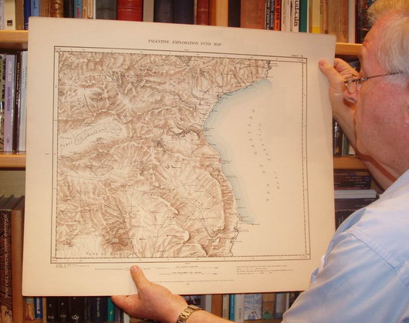

**במשך השנים פורסמו עשרות ספרים של נוסעים שתרו את הארץ ומחקרים שהראו שבראשית העלייה הראשונה הייתה הארץ כמעט ריקה וכי מה שנתגבש כ"עם פלסטיני" הם מהגרים שהגיעו לכאן לאחר שהחלה ההתיישבות של שיבת ציון.בין הסיבות להגירה הזו מונים החוקרים את הביטחון היחסי ששרר בארץ בתקופה זו לעומת המצב במדינות ערב השכנות.   
כדי לוודא שהישובים החדשים לא היו מיושבים קודם לכן הסתמכו החוקרים בין היתר על מפת**[**משלחת הסקר הבריטית**](http://www.zeevgalili.com/?p=325)**.**

**850,000 פליטים יהודים נסו על נפשם מארצות ערביות ועלו לארץ**

* **היא[המחברת] חשפה גם את ההשתקה וההעלמה של הפליטים היהודיים מארצות ערב, שהייתה למעשה פעולה של חילופי אוכלוסין. היא חשפה גם את נפילתם של היהודים עצמם בפח השקרי הזה.**
* **הערות משלימות**
* **א.אולי את/ה יודע/ת את העובדות, שהשלטון הבריטי שקיבל את המנדט.. קיבל למעשה 'פיקדון' בנאמנות.  
  מטרתו היחידה של הפיקדון הייתה הקמת בית לאומי לעם היהודי.**
* **השטח הגיאוגרפי עבור הבית הזה כלל את שתי גדות הירדן. [ישראל דהיום, ומה שמכונה היום ממלכת ירדן]**
* **הבריטים מעלו בשטר הנאמנות שקיבלו והעניקו למלך עבדאללה 77% מהשטח שאמור היה להיות מדינת- ישראל (1922-1923)**
* **השטח נועד להיות המדינה הערבית עבור היושבים בפלשתינה, והחלק הנותר (שכולל את יהודה שומרון וחבל עזה..) נועד להקמת הבית הלאומי של העם היהודי.**
* **ב. מבחינת החוק הבינלאומי.. מאחר והחלטת החלוקה (181) אינה מחייבת (בין היתר מכיוון שנדחתה על ידי אחד הצדדים קרי, הערבים] הבעלות החוקית על השטח בשנת 1948 נותרה לפי אותו הסכם משנת 1922-1923, בידי ישראל.**
* **במהלך מלחמת העצמאות הירדנים כבשו את יהודה ושומרון וירושלים המזרחית. המצרים כבשו את עזה.**
* **בשנת 1967, ישראל שחררה את השטחים הכבושים על ידי ארץ זרה. ולא כבשה שטחים של ארץ זרה. וזה עניין חשוב מאין כמותו. זאת בנוסף לעובדה הידועה שהם תקפו אותנו ואנחנו יצאנו להגן על עצמנו**
* **[אמנם כן.. ישראל חששה לספח את השטח עקב הדאגה הדמוגרפית]**
* **ג. הערות משלימות-.להזכירכם: ישראל הסכימה לתוכנית החלוקה למרות כל הבעייתיות שבגבולותיה המפוצלים והמפותלים. הערבים פתחו במלחמה בכל החזיתות וה' עשה צדק היסטורי עם ישראל והם נחלו מפלה. לא עלינו תלונותיהם.**
* 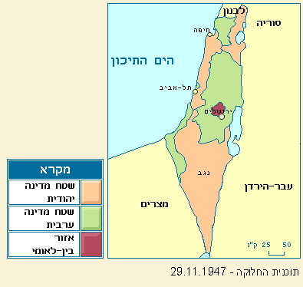
* **ד. הערות משלימות. שני שליש מאסיה ומאפריקה הן מדינות מוסלמיות.והם חומדים את חלקת אלוקים הקטנה שנתנה לנו מיד ה'.**
* 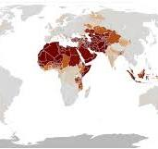
* **פניה אישית:אנא, קרא בעצמך ותיווכח!!**
* **אדון יקר. גברת נכבדה.**
* **אם אמנם חפצים אתם ללמוד את נושא הפליטים מן היסוד ולא מסיסמאות של אנשי שמאל ומנהיגי טרור עליכם לעשות מאמץ ולקרא בעצמכם את ספרה המצויין של עיתונאית שהיתה לוחמת למען הפליסטינים, אבל כשחקרה את הנושא במשך שבע שנים שינתה את דעתה לצד השני בהסתמכה על מאות מקורות של האו"ם ומשרד החוץ הבריטי. אפשר אולי לחלוק עליה בפרט זה או אחר, אבל התמונה הכללית מדברת בעד עצמה לקורא הישר המחפש צדק ולא שקרים מרופדים בחצאי אמיתות ובעטיפות נוצצות...**
* **שים לב!הספר יצא בהוצאת הקיבוץ המאוחד שאינו חשוד בעמדה ימנית קיצונית.יצא באנגלית ב-1984 ובעברית ב-1986 והוא עדיין רלוונטי מאד לימינו.**
* 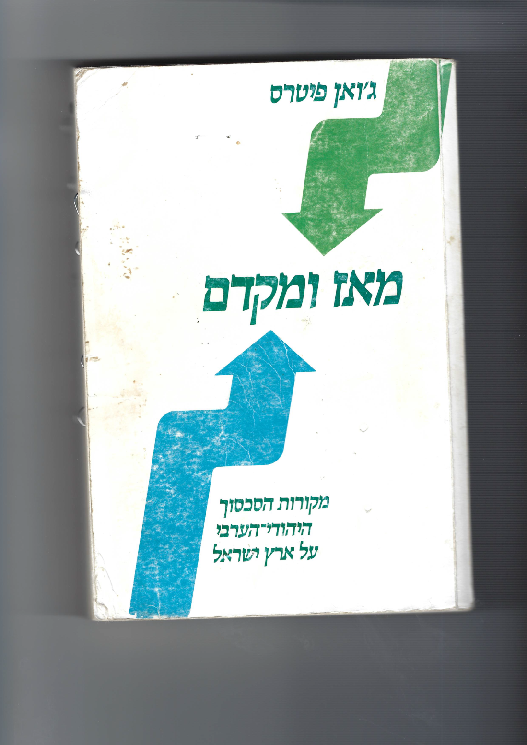
* **תובנות נוספות:**
* **א.מעט היסטוריה לא תזיק.**
* **ב.סיום: מה יהיה?**
* **ג.3 הצעות לפיתרון.**
* **ד. מעין סיכום של טענות עיקריות. (א-ג)**
* **ה. הערות משלימות. (1-6)**

**א.מעט היסטוריה לא תזיק**

* **ארץ ישראל הובטחה לעם ישראל עשרות פעמים בתנ"ך.**
* **עם ישראל היה בארץ אלף שנים עד שרובו גלה לבבל למשך 70 שנה.וחזר אליה למשך 500 שנה**
* **גם אחרי חורבן בית-שני עד המאה השביעית לספירה [הכיבוש הערבי] [זאת אומרת רצף של 2200 שנה] היה ישוב יהודי בארץ של מאות אלפים, עם הנהגה רוחנית של סנהדרין, שהשפעתה היתה על כל המזרח התיכון.**
* **מאמצע המאה השמינית עד המאה ה-15הייתה נוכחות יהודית דלה בעקבות מסעי הצלב ורדיפות שליטים מוסלמים קנאים.**
* **ויש לציין, שגם בתקופה זאת,למרות המצב הקשה בארץ, עלו כמה מגדולי ישראל והקימו בארץ ישיבות חשובות כמו: הרמב"ן, רבנו יחיאל מפריש,רבנו שמשון משאנץ[שניהם מגדולי בעלי התוספות],רבנו עובדיה מברטנורא ועוד....**
* **החל מהמאה ה-15 יש רציפות של התיישבות יהודית נרחבת בערים רבות ביניהן : צפת, ירושלים, חברון, רמלה, עזה, עכו,יפו ועוד.**
* **החל מהמאה ה-18 החלה עליה של מאות ואלפים ונבנו ישובים חקלאיים והחלה פריחה ושגשוג. בצפת וירושלים היו היהודים רוב.**
* **-במאה העשרים עלו לארץ מאות אלפים ונקלטו רבים משורדי השואה, ובמקביל עלו קרוב למליון עולים מכל ארצות האיסלאם חלקם הגדול מתוך חשש לחייהם וחלקם מתוך הקשר הנפשי לארץ עליו התחנכו במשך דורות.**
* **גם אחרי קום המדינה ממשיך גל העליה והגיעו מליון יהודים מרוסיה. וכן עשרות אלפים מאתיופיה ומהודו ולאחרונה אלפים רבים מצרפת וארצות-הברית.**
* **אנו מחכים לעליה של רבבות כאשר האנטישמיות מתגברת באירופה ובאמריקה.**
* **ב.סיום**
* **1 :מה יהיה???**
* **ה', שקבץ אותנו מארבע כנפות תבל וקיימנו עד עתה מול אויבינו הרבים מזה כמאה שנים . הוא, בעז"ה, ישלים את תהליך גאולתנו. ויכניע את כל הקמים עלינו. והוא כל-יכול והטביע את פרעה וחילו בים-סוף,והחיינו ארבעים שנה במדבר. הקב"ה לא זקוק לעצתנו. אנו צריכים להאמין ולבטוח בישועתו, ללמוד את תורתו ולקיים את מצוותיו ודברו נאמן ביד עבדיו הנביאים "אחור לא ישוב ריקם". ויקוים בנו "כי לא יטוש ה' עמו ונחלתו לא יעזוב" ועוד יבואו ימים בהם "לא ישא גוי אל גוי חרב ולא ילמדו עוד מלחמה" ומשיח צדקנו יגלה במהרה בימינו בחסד וברחמים אמן!!!**
* **2:על סמך מה אתה אומר זאת?  
  במשך יותר ממאה שנים אנו נלחמים באויבינו וברוך ה' מתגלה לנו סיוע משמים שאין להתכחש לו:**
* **א. ב-1942 כוחות הגרמנים נעצרו בשערי הארץ בדרך נס,אחרי 200 ימי חרדה.**
* **ב.במלחמת השחרור ניצחנו מעטים מול רבים בכח אדם ובציוד את צבאות ערב ואלפי חברי הכנופיות**
* **ג.במלחמת ששת הימים ניצחנו ניצחון מוחץ שלשה צבאות בשלש חזיתות בזמן קצר ביותר.**
* **ד.במלחמת יום-כיפור הופתענו מאד ולמרות זאת ניצחנו בגדול והעברנו את המערכה לשטחי האויב.**
* **ה.במלחמת המפרץ ירו לעברנו 39 טילים עם ראשי נפץ גדולים איש אחד נהרג .**
* **ו.במלחמת הטרור מעזה ירו לעברנו אלפי טילים והנזק מועט ושולי ביותר.**
* **ז. האיראנים ירו בליל הכטבמי"ם מאות טילים וכטבמי"ם וברוך ה' רק ילדה אחת נפצעה.**
* **3.לאור הנסיון, התקוה שלנו יש לה על מה לסמוך...**
* **אנחנו מתפללים ומייחלים שהקב"ה יהיה בעזרנו גם בהמשך ולאור הנסיון, התקוה שלנו יש לה על מה לסמוך ויקוים בנו "כי דורשיך לעולם לא יכשלו ולא תכלים לנצח כל החוסים בך".**
* **הצעות לפיתרון :**
* **א.**
* **שאלה:יש מאות אלפים פליסטינאים בגדה המערבית והם רוצים בטוי לאומי ע"י הקמת מדינה בגדה ובעזה. האם לא נכון להתחשב בהם?**
* **תשובה: אם הם רוצים מדינה עם צבא ונשק שיוכלו להפעיל נגד מרכזי האוכלוסיה בישראל בשפילת החוף. איש לא יתן יד לזה. ומי שיסכים לזה הוא פשוט מתאבד לכן זה לא בא בחשבון. הפיתרון הריאלי הוא:הקמת מחוזות אוטנומים בהם ינהלו את חייהם האזרחיים בעצמם[כולל משטרה אזרחית] באופן דמוקראטי מלווה בשליטה בטחונית ישראלית למניעת טרור. ובמקביל מתן זכות עבודה בישראל בבנין, במלונאות ובבתי חולים ועוד. מי שרוצה דווקא מדינה ולאומיות יעבור לירדן ושם יבא על סיפוקו הלאומי.**
* **ב.**
* **שאלה:הבט נא! בפועל יש מאות אלפי אנשים שחיים במחנות פליטים בתנאים קשים ונכון למצוא להם פיתרון ולא משנה מי אשם במצב.**
* **תשובה: הפיתרון הטבעי הוא מה שקיים בכל העולם בבעיות דומות של פליטים. המדינות המארחות צריכות לתת להם אזרחות ולאפשר להם להשתלב בעבודה ובלימודים גבוהים וכו'. וכאמור יש כאן בפועל חילופי אוכלוסין [**אגב: במספרים קרובים מאד כ800000 מכל צד**].**

**ג.**

* **פיתרון אחר: במדינת ירדן שנגזלה מעם ישראל ע"י הבריטים[כנזכר לעיל] יש כבר רוב פליסטיני , ואפשר לנצל את כל המיליארדים**
* **המושקעים היום במנהרות ןבחימוש לבניין בתים ומרכזי תעשיה בהם ישולבו כל המעוניינים מבין הפליטים.**
* **אלו הם שלשה פתרונות אפשריים , צודקים ובהישג יד.**
* **מי שסבור שהפתרון הוא במתן זכות השיבה, קרי, השמדת ישראל, ח"ו, יחכה ויסבול עד שיתפכח ביום מן הימים או עד שבנו שיקום אחריו יהיה יותר חכם ממנו.**
* **כעין סיכום:טענות עיקריות של המחברת:**
* **א. ארץ ישראל לפני ההתיישבות של החלוצים הייתה דלילת אוכלוסין, שוממה , מלאה ביצות ומחלות והפלאחים היו נשלטים בידי אפנדים עשירים שעשקו אותם בהלוואות ברבית מופקעת.**
* **ב.מספר הפליטים האמיתי הוא פחות בהרבה מהמספרים הרשמיים של האו"ם ושל מדינות ערב.**
* **ג.מספר הפליטים היהודים שנאלצו להימלט ארצה ממדינות ערב מקביל למספר הפליטים וזהו בעצם חילוף אוכלוסין וכך צריך לפתור בעיות בין מדינות כמו שנעשה במקומות רבים אחרים בעולם.**
* **ד.רבים מהמוגדרים כפליטים הגיעו מארצות ערב הסמוכות כמחפשי עבודה שנים מעטות לפני קום המדינה והבריטים העלימו עין מהם בניגוד למנדט שקבלו**
* **ו. ירדן היא בעצם מדינה שיש בה רוב פליסטיני ונלקחה מישראל שלא כדין ע"י הבריטים ושטחה פי שלש ממדינת ישראל.**
* **ז. איו אומה פליסטינאית ובזה מודים גם מנהיגים ערבים. במשך 19 שנים ישראל לא שלטה בגדה המערבית ולא הייתה שום דרישה להקים מדינה. הם רואים את עצמם כחלק מאימפריה איסלאמית השולטת לפחות על חצי עולם.**
* ***ח.מדינות ערב במקום לעזור לשקם את אחיהם משאירים אותם במחנות בתנאים קשים כמכשיר פוליטי ללחוץ על ישראל***
* **ט.בכל העולם הפליטים אחרי תקופה מקבלים אזרחות ומשתלבים באוכלוסיה. כאן הארצות הערביות לא נוהגים כן עם אחיהם המדברים בשפתם והשותפים באמונתם רק במטרה פוליטית לנגח את ישראל, משאירים אותם במחנות חסרי זכויות עשרות שנים ואח"כ באים כמתחסדים "לתבוע את זכויותיהם".**
* **לעומת זה**
* **י. הערבים שנשארו בארץ מקבלים כאן את כל הזכויות ואפילו מקודמים בקבלה לרפואה ולאקדמיה וחיים כאן בלי חובת שירות צבאי או לאומי... ומקבלים תנאים בביטוח לאומי בלי לדקדק אתם.**

**הערות נוספות-1: יאסר עראפת:"אומתנו היא האומה הערבית המשתרעת מן האוקיינוס האטלנטי ועד הים האדום ומעבר לו"**

**על מה מבוססת הטענה שאין עם פלשתיני?**

* **"דבר ראשון, היא מבוססת על הודאות של מנהיגים בולטים של ערביי ארץ ישראל שאין עם פלשתיני. אחמד שוקיירי, היו"ר הראשון של אש"ף, אמר ב-1956: "יצור כזה כמו פלשתין אינו קיים כלל, ארץ זו אינה אלא חלקה הדרומי של סוריה רבתי". יאסר ערפאת עצמו אמר ב-1970: "שאלת הגבולות אינה מעניינת אותנו... פלשתין אינה אלא טיפה באוקיינוס הגדול, אומתנו היא האומה הערבית המשתרעת מן האוקיינוס האטלנטי ועד הים האדום ומעבר לו".**

**הערות נוספות-2. עניין הזהות חשוב מאוד ואין זהות פלשתינית שמייחדת אותם.**

* **עניין הזהות חשוב מאוד ואין זהות פלשתינית שמייחדת אותם משאר ערביי המזרח התיכון", קובע ד"ר קולנשר[מחבר ספר בנושא הפליסטיני] ומציין כי אין להם "לא גזע, לא דת, לא שפה, לא תרבות, לא מורשת", ייחודיים להם, וגם לדבריו אלה הוא מביא סימוכין מהמנהיגות הערבית, מיאסר ערפאת שאמר ב-1984: "לעם הפלשתיני אין שום זהות לאומית. אני אעניק להם זהות באמצעות המאבק בישראל". גם על פי האמנה הפליסטינית התקפה עד היום הערבים שגרים בארץ ישראל רואים עצמם חלק מהאומה הערבית, שאינה ישות טריטוריאלית ואתנית מובחנת.**

**הערות נוספות 3.המנהיג הערבי חוסייני מתכנן עם היטלר השמדת יהודים בארץ ישראל**

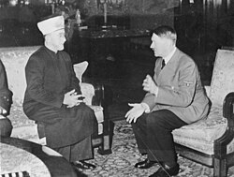

**האנטישמיות הנאצית המשיכה בימי ממשיכיו ותקיפה גם כיום", ומביא ציטוט מדברי אבו מאזן שאמר ב-2013: "בפתרון הסופי שלנו לא נראה נוכחות של אף ישראלי על אדמתנו".**

**הערות נוספות-4."העם הפלשתיני לא קיים. יצירתו היא אמצעי למאבק נגד ישראל למען אחדות ערבית". [דברי ראש המחלקה הצבאית של חמאס, זֻהֵיר מֻחְסִן]:**

**עוד מציין קולנשר[מחבר ספר בעניין הפליסטיני]. ציטוט נוסף והפעם של פתחי חאמד, שר הפנים בעבר בממשלת חמאס, מדבר על היות מחצית מהפלשתינים מצרים ומחציתם סעודים [ראה שמות רבים של פליסטינים שמקורם במצרים עיראק וסוריה]. ח"כ לשעבר עזמי בשארה אמר רק לאחרונה: "יש אומה ערבית, אין עם פלשתיני, זו המצאה קולוניאליסטית. מתי היו בכלל פלשתינים “?.**

נכון לפקוח עינים ולהכיר את האויב, ולא להתפעל משקריו המסמאים את עיניהם התמימות[?] של אנשי השמאל **הנשלטים כספית ומנטלית ע"י ארגונים אנטי-שמיים מאירופה**, ושל הקצינים הבכירים שעברו שטיפת מוח באוניבסיטאות בארה"ב בקורסים מיוחדים **במימון קטרי הממנת במקביל את החמאס ודי לחכימא.**

אדון יקר, גברת נכבדה, מצוה לקרוא ולמסור לחברים ומכרים. ותבורכו משמים!!!

**טחנות הצדק טוחנות לאט, אבל טוחנות וסוף האמת לנצח!!!**

**ערך: איש יהודי ישראלי שהאמת יקרה לו, וצר לו שהספר הזה החותר לאמת אינו באמתחתו של כל יהודי החי בארץ ומחוצה לה. אני רוצה להאמין שיקומו יהודים מוכשרים ממני ויפיצו את האמיתות שבספר לכל עמך ישראל צעירים ומבוגרים כאחת.ויפה שעה קודם.**

**הערה: 1. אפשר להזמין את החוברת בטלפון 029964317[נא להשאיר הודעה בתא קולי]. וכן אפשר להוריד את החוברת בחינם ולהפיצה כולה או חלקים ממנה בין חברים, באתר דלהלן:**

* בס"ד
* **אתר חדש**
* כתובת:TORAEMUNA.CO.IL   
  סדרת ספרים, מאמרים ומצגות בענייני אמונה: לקריאה, להורדה [חינם] ולשיתוף חברים. מיועד להורים, למחנכים,למדריכים, לנוער-חושב ולכל מבקש אמונה.**מומלץ לתלמידי הסדר ומכינות צבאיות**.[מתרענן,בע"ה, כל חצי שנה]
* תורה מן השמים[עשרות הוכחות,רובן חדשות]שיחו בכל נפלאותיו [נסי מלחמת ששת-הימים]איילת השחר[מהלך הגאולה בימינו ע"פ המקורות]מסורת הדורות[על תורה שבעל-פה] צדיק ורע לו [מאמר ומקורות]
* כותרות מורחבות לדברי פרשנות של 7 פרשנים על התורה.
* מצגת פלאי הבריאה ועוד....